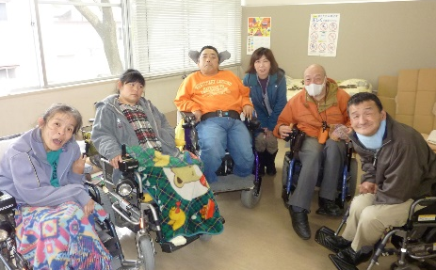
参加費
無 料
令和3年度あいえるの会・DPIセミナー
テーマ「一緒に考えませんか？災害時のこと」

東日本大震災から11年過ぎて、大きな震災が起きないと思っている？
それでは まずい。災害時に誰も取り残さないためにもう一度考えよう。

日時：2022年３月18日(金) 13:30～16:30
開催方法：オンライン（ウェビナー）開催
申し込みはこちら：https://us02web.zoom.us/j/89908863427
情報保障：PC文字通訳、手話通訳、テキスト資料
スケジュール
13:30~14:15 第一部 講演「東日本大震災を経験して防災について考えたこと」
白石 清春氏（特定非営利活動法人あいえるの会理事長）
14:30~15:30 第二部 シンポジウム「誰も取り残さない防災―各地の取り組み」
立木 茂雄氏（同志社大学社会学部教授）
村野 淳子氏（別府市防災局防災危機管理課防災推進専門員）
白石 清春氏（特定非営利活動法人あいえるの会理事長）
15:30~16:30 第三部「災害対策を差別解消法からみてみる」
佐藤 聡氏（DPI日本会議事務局長）
災害時などのどんな状況であってもインクルーシブな社会実現を目指していく。
東日本大震災の経験から次の災害に備えるためのシンポジウムを開催いたします。

・

【シンポジスト】

主催、問合せ先：認定NPO法人DPI日本会議・特定非営利活動法人あいえるの会
〒963-8022郡山市西ノ内二丁目11－15
TEL024-921-3567/FAX 024-925-4558(担当：宮下)
助成：公益財団法人倶申会
メール:officeil@cronos.ocn.ne.jp

